业务编排节点常见故障排查与功能调试
本指南可帮助你解决业务编排内使用节点时遇到的问题，以及遇到类似问题时的调试技巧。
- 阅读本文前，您需要先对业务编排有一定的了解，您可以参考：[业务编排](./images/img_6976334243778642119.png)
- 关于业务编排内的使用技巧和案例，可参考：[变量一本通之业务编排节点间变量传递和取值](./images/img_5541183019723058923.png)
- xcOutput的参数说明参考：[变量一本通之参数适配：xcInput、xcOutput](./images/img_4350325967117578371.png)

本文内容
本文主要对在平台内使用业务编排功能时的调试技巧，以及各个节点可能出现的异常情况以及排障引导说明。

涉及概念
- **state：** 是业务编排内存储上下文变量的系统变量，系统内置变量、整个业务编排运转生成的变量等都会存放在这里面。
- **xcOutput：** 接口开发功能的内置变量中的返回报文对象，可供开发者读写。
- **运行日志：** 业务编排执行时节点运行状态的日志列表。
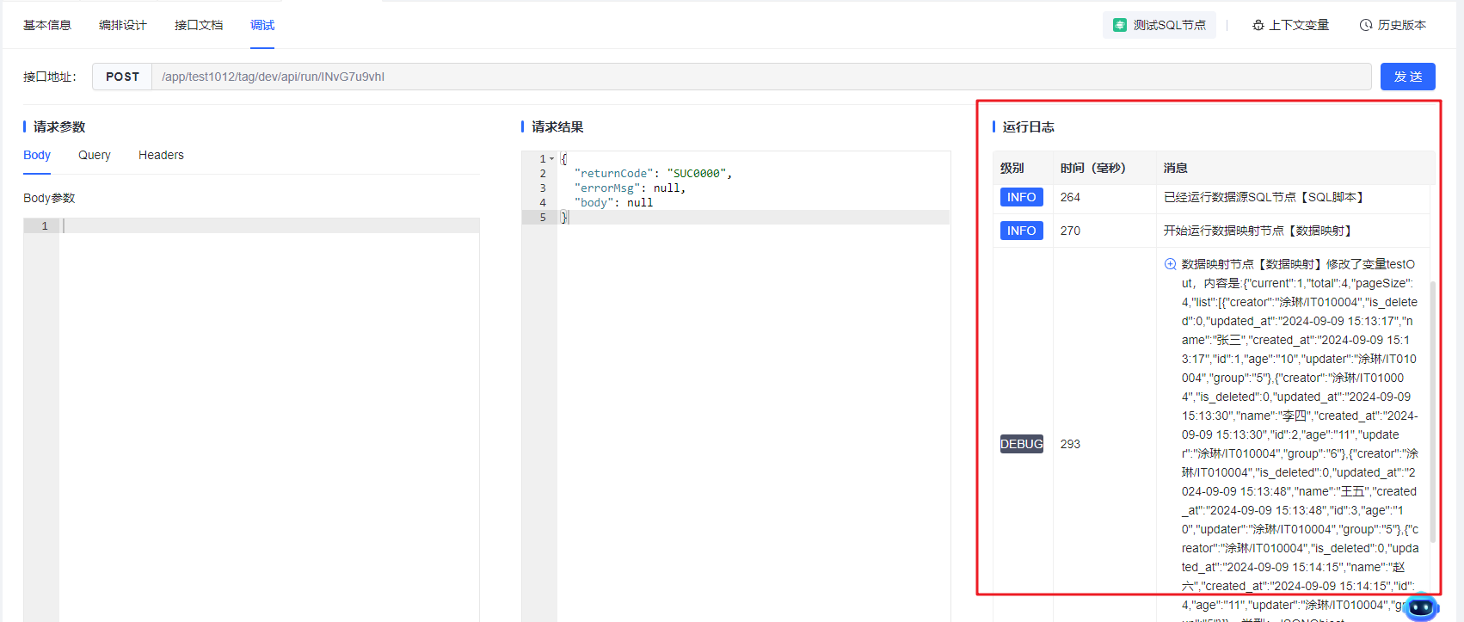

常见故障类型
业务编排作为对其他接口来源进行编排调用，在遇到故障时，经常出现的是节点本身、节点间的交互又或是逻辑执行的问题，有几种比较常见的问题类型：
- **节点之间的数据无法正确传递：** 取值方法的错误和传递参数到下一节点时的错误导致节点执行中断。
- **某个节点本身运行出错：** 节点本身的配置错误导致节点执行时失败。
- **逻辑执行不正确：** 执行判断逻辑或者执行的代码错误导致节点失败。

调试技巧
在业务编排的调试过程中，好的方法可以让我们在调试的时候更快的找到故障节点和问题的根源，以下是一些较通用的技巧，我们可以在后面的调试中用到。

**1\.JS脚本输出上下文变量**
因为业务编排部分节点不支持在节点运行后，去查看运行结果，就导致我们无法判断节点在执行完成后，通过执行结果去排查问题。所以在调试的时候，我们可以通过在有问题的节点后添加一个JS节点，来输出当前业务编排的**上下文变量state**，以查看运行结果。
例如，以下是一个SQL节点运行，运行结果存储在变量**sqlOut**内，但是在**运行日志**内无法查看该节点的运行结果：
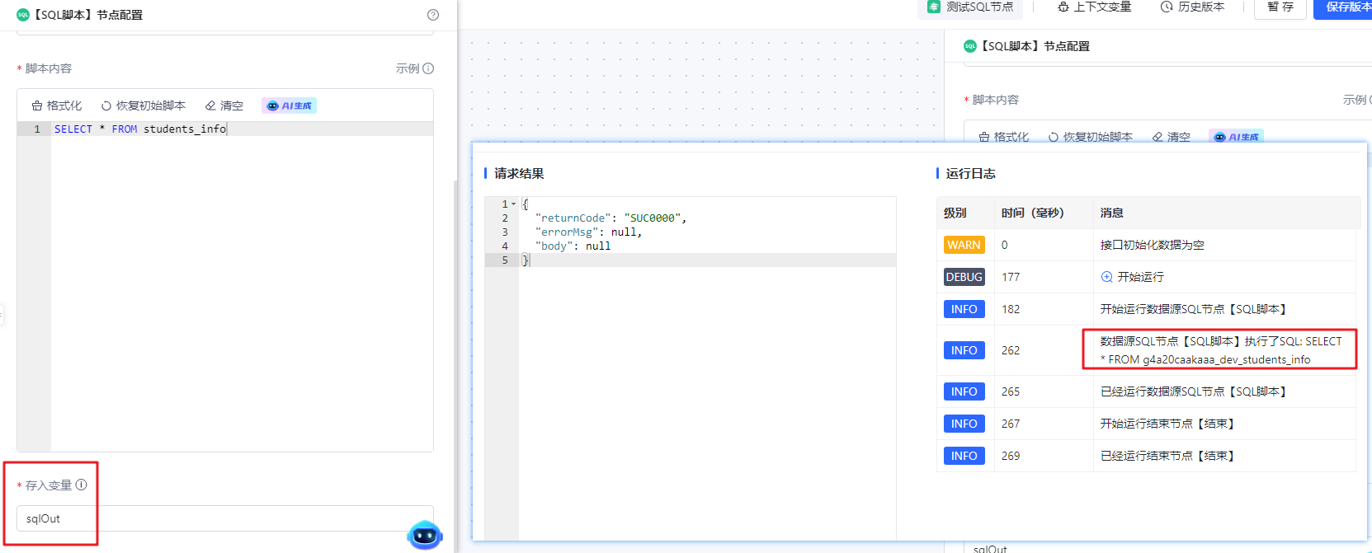
这时候，我们就可以在SQL节点后，**添加一个JS节点-**\>**点击示例**\->**复制示例代码**\->**粘贴到JS脚本节点的脚本内容区**。这样再去调试，就可以直接return回来**截止到该JS脚本节点前，整个业务编排的上下文**：
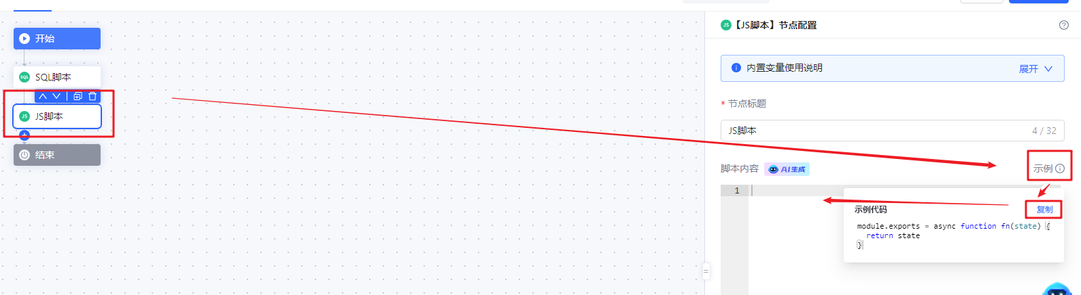
运行调试后，我们可以通过查看**JS脚本节点执行前的上下文变量**，找到SQL节点运行结果**sqlOut**:
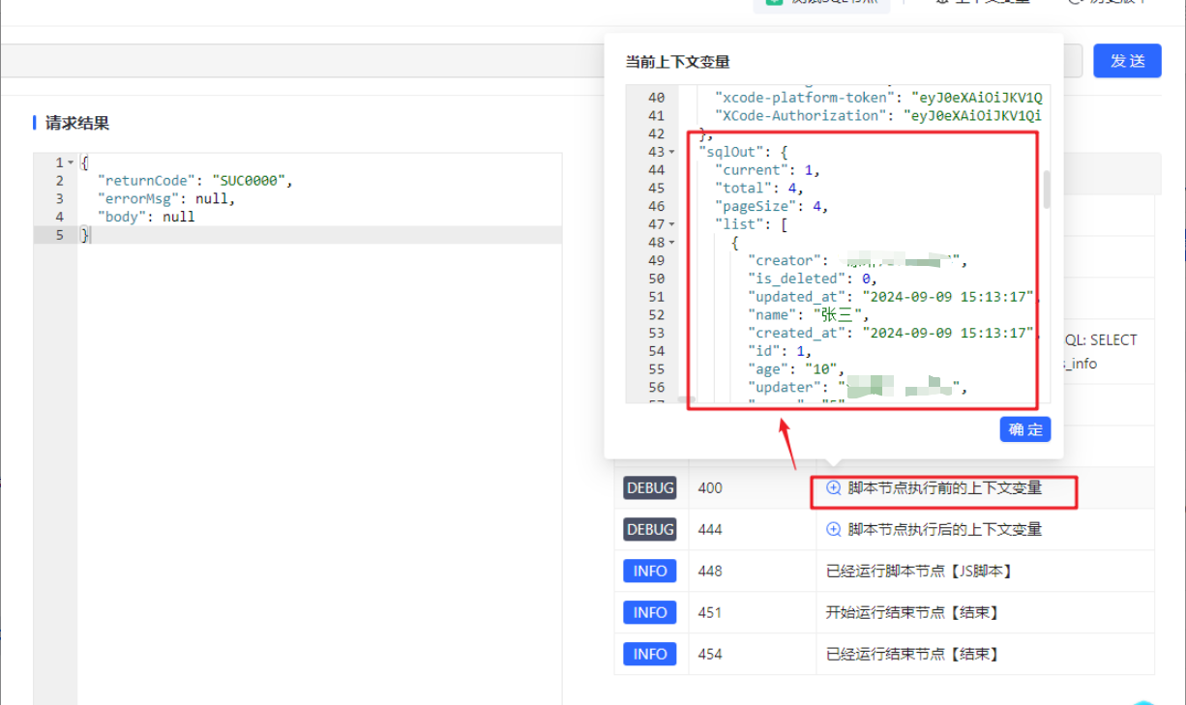

**2\.数据映射输出字段值**
数据映射节点输出字段值，是另外一个类似JS脚本输出上下文的方法，这个方法可输出上下文中的部分变量。
例如，以下是一个SQL节点运行，运行结果存储在变量**sqlOut**内，我们就可以在SQL节点后，
- **添加一个数据映射节点** 。
- 数据映射节点内**添加一个字段**，随意添加一个字段名。
- 字段值填写SQL脚本的输出变量 **${sqlOut}**， 获取SQL脚本的输出。
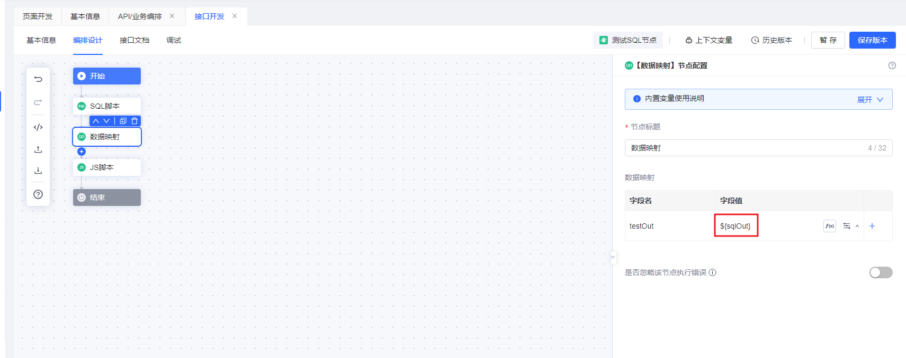
这样再去调试，数据映射就可以直接显示这个**sqlOut变量**内输出的内容：
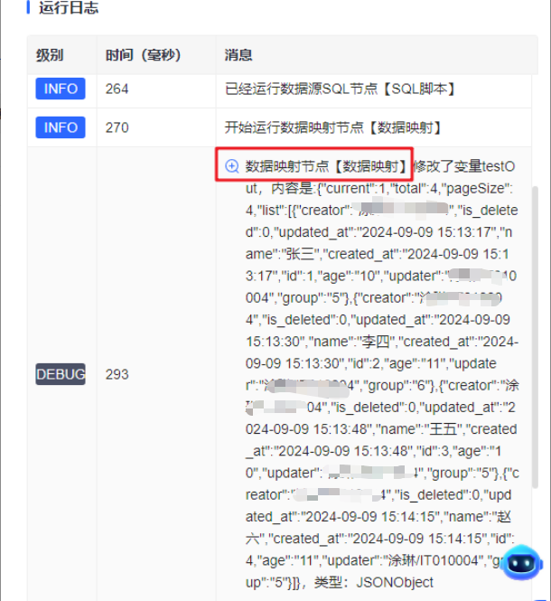

**3\.删除非故障节点**
复制业务编排，删除除了故障节点外的其他非必须节点。当我们的业务编排的逻辑很复杂的时候，光是运行日志，可能就会打印几十条，这时候我们为了排查一个节点，而去运行整个业务编排，会导致排查效率很低。那我们可以复制当前业务编排，只保留故障节点和运行故障节点的前置节点，专注故障节点的问题排查。
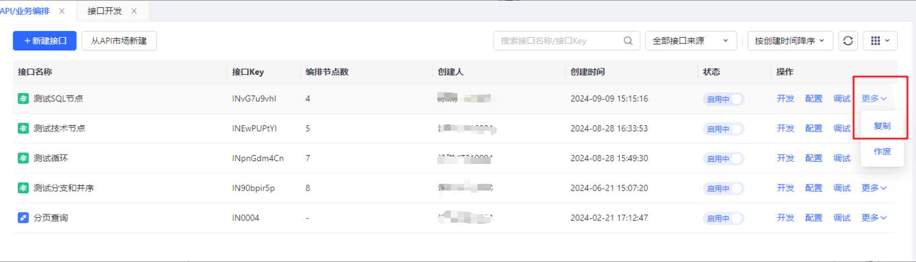

**4\.设置永真式排查**
除了删除非故障节点外，对于含有表达式的节点的排错，我们可以暂时设置永真式使该节点能够绝对执行，排除干扰因素。
例如，我们可以通过输入简单的 **${true}** 表达式来保证 **条件（if）** 分支绝对会执行后，再排查是否是其他节点出了错。
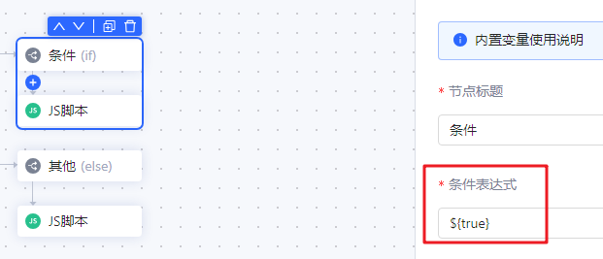

**5\.节点取名避免混淆**
我们在调试后查看运行日志，能看到在执行节点相关动作时，都会在后面用【】来包裹当前执行的节点名称，例如：【JS脚本】。如果我们在业务编排内添加多个同类节点，在运行日志内，就会导致有多个同名节点，可能会导致节点的混淆，增加排查故障的困难。
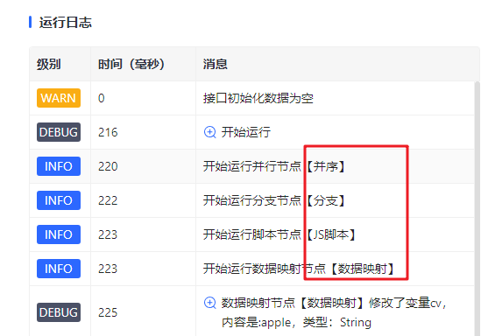
所以，建议可以对每个节点取名时，都可以言简意赅地描述该节点的功能且可以跟其他节点区分。
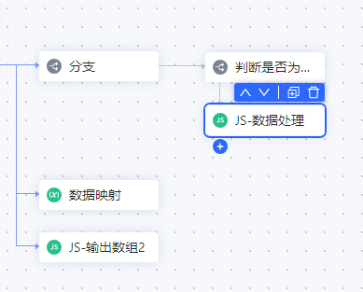

控制节点

**分支**
**问题 1：** 业务流程未能走到预期的分支上
比如设置了当条件满足时，执行if分支后续的业务流程，却发现业务编排走到了else分支上。查看了涉及到该表达式的变量值是对的，加上条件节点本身的逻辑不复杂，那么这时候大概率是条件表达式出了问题。
错误的条件表达式
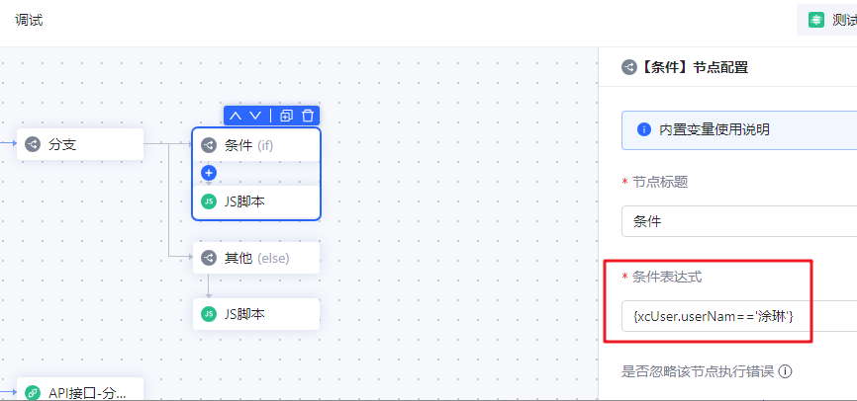
**设想：**
**1\. 执行条件是否正确**
条件节点内的条件表达式遵循${}取值的语法，如果条件表达式输出是true，则会执行条件（if）分支；如果条件表达式输出为false，则会执行其他（else）分支 。
为了保证输出结果要走到预期的分支上，我们就需要保证我们的表达式的输出结果为true或false。
首先，从错误的表达式的截图内，我们可以看到表达式前未加上 **$** ，这是第一个错误，但是我们补上后，发现还是调试不出来结果，那么我们就要继续分析，表达式内变量的值是否取正确了。
**2\. 变量是否正常取值**
在截图的例子里，我们是要取上下文变量内的**xcUser**的**userName**，去做姓名比较：
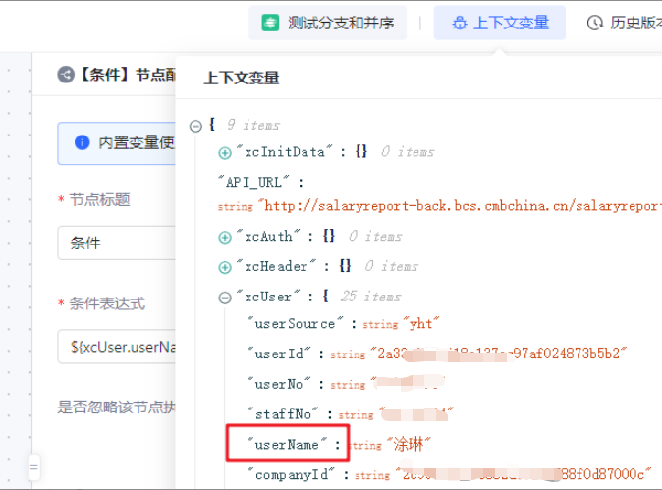
在表达式输入框内获取上下文的变量，可以直接通过 **${key}** 来获取，再深的层级则可以通过 **${key.subkey}** 来获取。
我们可以很明显地发现表达式的 **${xcUser.userNam}** 不完整，少了一个e，取不到该值，这导致业务编排走到了其他（else）分支。
在业务编排内，对于不存在的key取值时不会报错，这就导致我们在写表达式的时候，需要保证变量取的方式和变量名正确无误。
如果是直接使用上下文变量内的参数，我们可以直接点击上下文变量查看：
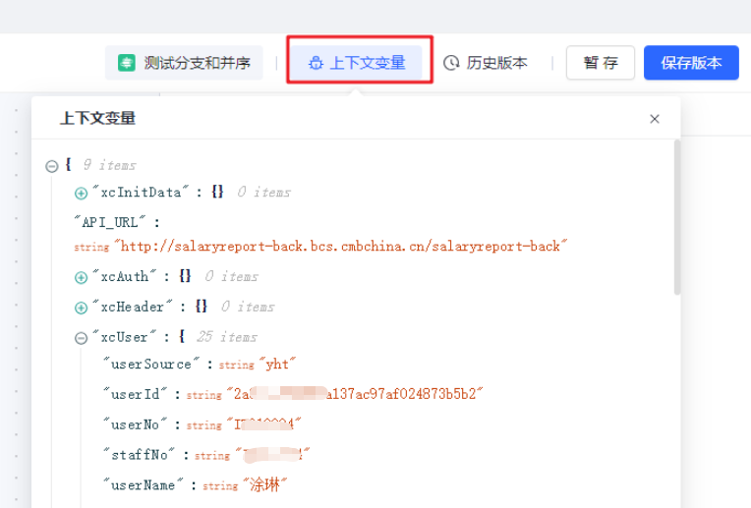
如果是前置节点的输出结果作为表达式的成分，则可以通过调试技巧内**添加JS脚本输出上下文变量**的方法来查看。

并序
**问题 1：** 某些并序节点上的逻辑流未运行
因为并序节点是同时执行多个逻辑流，对于逻辑较复杂的业务编排，执行的节点过多，我们不容易从众多的运行日志里观察出哪些分支有没有运行，运行的结果如何。
如下图的工作流中并序节点有三个子节点：
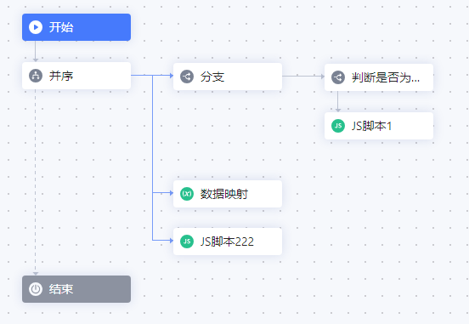
**设想：**
**如何查看运行了的逻辑流**
**并序节点的故障主要是子节点未运行或子节点报错**，子节点报错可以显而易见的看到，而某些子节点未运行不太好察觉，这里主要说明一下子节点未运行的情况。
调试运行，我们可以在运行日志里，通过红框我们能找到并序和各个子节点的开始运行和并序各个子节点的结束运行，且通过蓝框我们能看到，【分支】节点已执行完成，但其后续节点【**JS脚本1**】、【**判断条件**】节点并没有执行详情，我们就可以知道，分支节点后续的节点为故障了的子节点 。
**注：**
因为并序节点的子节点是同时执行，我们能看到有些子节点执行完成的时间不一致，所以最后出现节点完成时间并不一定是按照业务编排的节点顺序排序。
这时候，我们就可以用我们的调试技巧-[删除非故障节点]，来专注排查分支节点的故障原因。
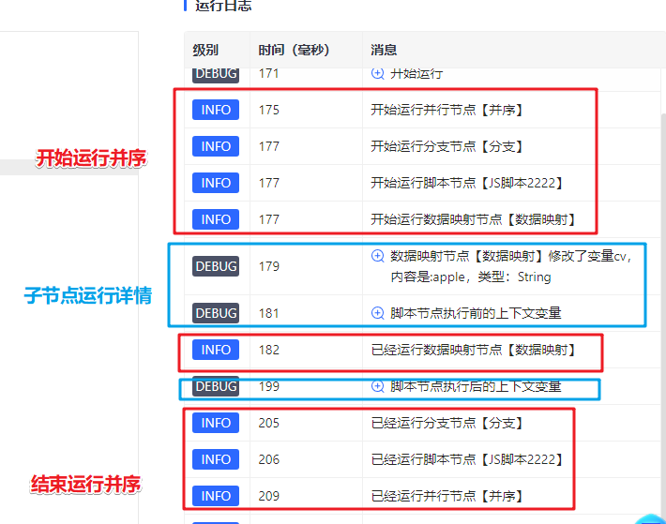

循环
**问题 1：** 无法取到循环数据
当我们存储了一个数组在state里面后，如何获取呢。例如我们在JS脚本节点里，声明了一个数组叫**loopArray**，将其结果追加在了state.xcOutput。
module.exports = async function fn(state) {
state.xcOutput = {
...state.xcOutput,//JavaScript中的对象合并操作,这部分表示将`state.xcOutput`对象的所有属性和值复制到新的对象中。
loopArray: ["Apple","Banana","Orange"]
};
return state;//最后都要返回state对象
};
**注意：**
业务编排最终是通过[xcOutput]变量完成数据的输出，如果不是xcOutput，返回结果将为空。
然后我们添加一个循环节点，**需要注意的是**，这里获取循环变量，是直接放置变量名的，**不需要${}包裹变量**就可以解析，这一点可能会让一些用户容易犯错。
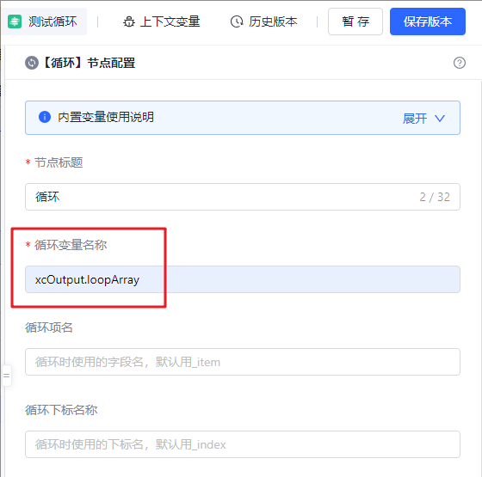
另外一点还需要注意的是，**放置的循环变量需要是一个数组，因为是数组才能执行循环**。如果出现下述报错，请检查循环变量的数据格式。
{
"returnCode": "XCDIB63",
"errorMsg": "接口运行异常:[循环节点【循环】循环变量不是数组]",
"body": null
}
**问题 2：** 未能取到循环项
循环项使用的字段名默认为" **\_item** "，在循环中，它经常被用作迭代器，每次循环 \_item 会代表当前处理的元素，用于存储和引用数据。
如果未给其改名，则后续引用时，可以直接使用，如 **${\_item.key}；**
如果改了名，后续要引用则用 **${循环项名.key}。**
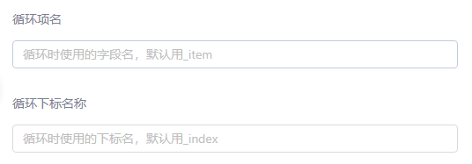
循环项使用的下标名默认为"**\_index**"，表示当前Item在数组中的位置，从0开始计数，例如：循环项的第二个成员的 **${\_index}** 值为 **1**。
设想：
**JS节点内，如何取到当前循环项和循环下标**
查看当前循环项的名和循环下标，我们可以在循环节点内，添加JS脚本输出上下文变量来查看。
运行调试我们能看到**上下文变量内**，循环项和循环下标是作为一个key-value的方式直接存储在上下文变量state中的，所以，如果我们要在JS节点中取到这两个变量，可以直接通过**state.\_item**和**state.\_index**取到**。**
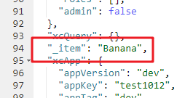
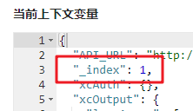
如果放置的循环变量保证正确，但无法取到循环项，大概率就是变量名错误，或者语法不对。
例如，以下循环项是错误的，我们通过错误的循环项名去获取变量时，则会有如下表现，取到的值为**null**。
调试技巧2-[数据映射输出字段值]：
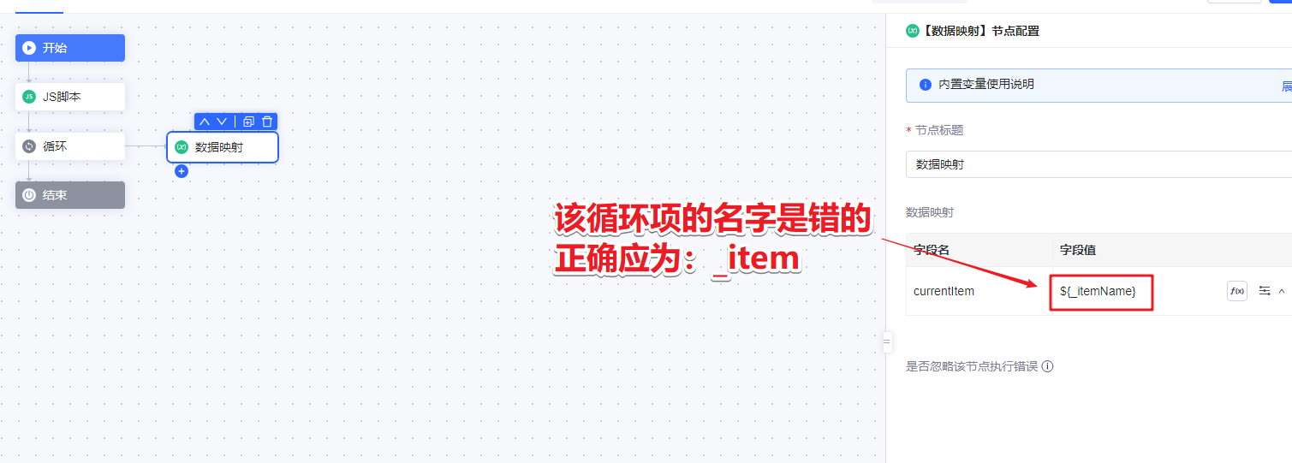
**请求结果：**
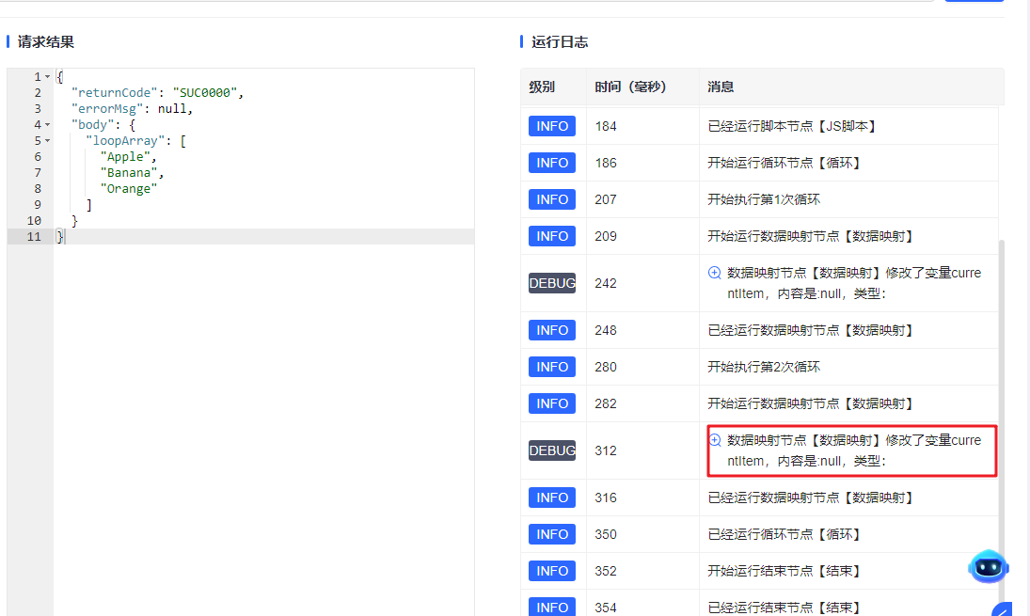
**问题 3：循环中断**
在运行日志里能看到循环的运行情况，如果有分支执行出错，则通过ERROR报错看到：
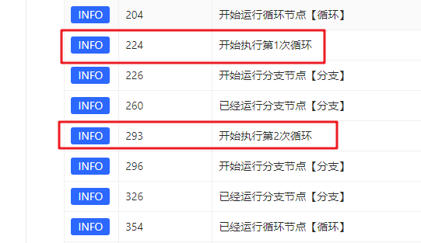
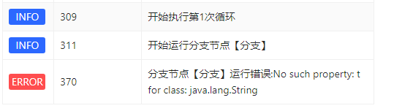
常见的报错是没有找到对应的属性，如下面这个例子：
想要从循环项内获取某一个属性字段workday的属性值作为后续的判断条件（${\_item.workday== "sunday"}），但是当前\_item内并不存在该属性：workday，循环就会中断。所以我们这里在排查中断循环的时候，可以从循环变量的结构入手去分析。
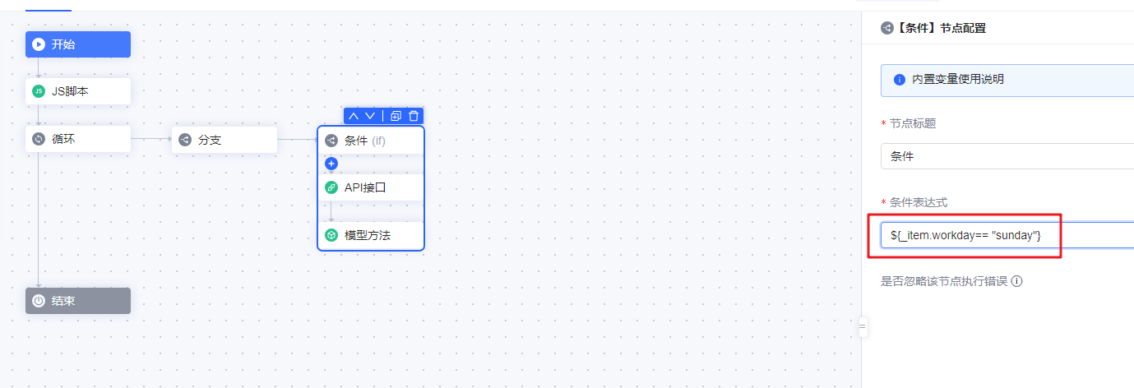
{
"returnCode": "XCDIB63",
"errorMsg": "接口运行异常:[分支节点【分支】运行错误:No such property: t for class: java.lang.String]",
"body": null
}

**异步**
**问题 1：** 数据打印不完全
因为异步节点执行时，会新开一个线程，所有子节点都会由这个线程调度执行。 主流程结束的时候，异步节点运行到哪儿日志就打印到哪儿，如果异步的分支里面有数据要最后通过编排输出的话，就很有可能输出不出来。
**适用场景：** 异步节点用于需要异步执行业务逻辑而不关心执行结果的场景。如果需要执行结果的部分，可以重新设计流程，把需要有输出结果的节点放在非异步的线程内，保证异步节点不会影响最终的执行结果。
所以建议在设计业务编排时，要充分考虑每个节点的特性，根据实际业务逻辑合理的设计流程。

技术节点

**数据映射**
数据映射在映射失败时，主要有两种情况，其一是字段名错误，会导致新增添了其他多余字段；其二是字段值错误，目标字段映射失败。
**问题 1：** 新增添了其他多余字段
例如，以下我们在JS节点，输出了一个对象，其为{"workplace": "company"}
module.exports = async function fn(state) {
state.xcOutput = {
...state.xcOutput,//JavaScript中的对象合并操作,这部分表示将`state.xcOutput`对象的所有属性和值复制到新的对象中。
workplace: "company"
};
return state;//最后都要返回state对象
};
然后我们在JS节点后添加一个数据映射节点，将这个workplace的值重新映射，却不小心输错了key的名字，运行调试后，就发现，body里的workplace的值映射失败，且多了一个workplace1的属性。
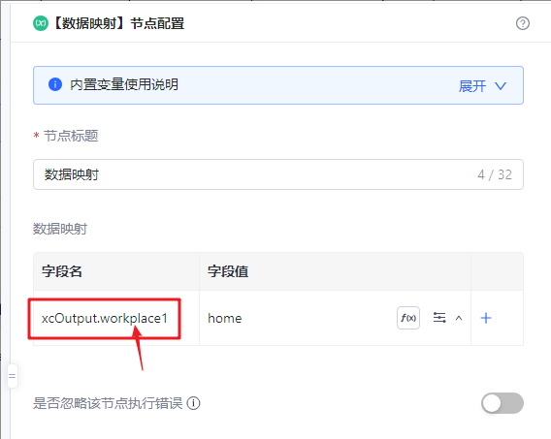
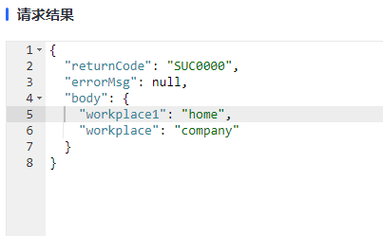
所以我们在看到映射失败且有多余的字段时，可能首先要考虑是否是字段名出错。
**问题 2：** 目标字段映射失败
例如，如下的数据映射节点我们想要把上下文变量中的xcUser.userName映射到xcOutput.username内，却发现取到的值为null，导致映射失败，这是因为字段值取值失败所导致。
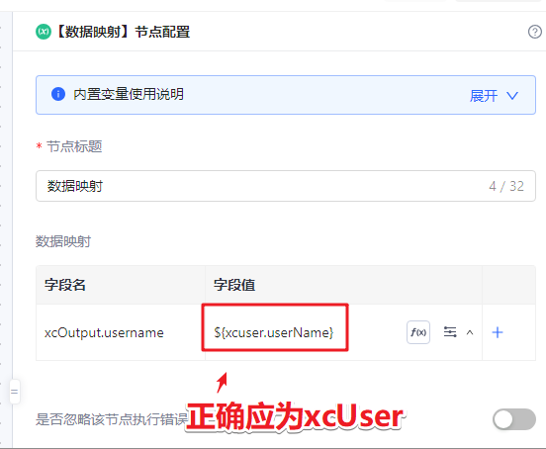
上下文变量中没有该变量名为**xcuser**，就导致取值失败。注意：大小写也会影响到变量的取值。
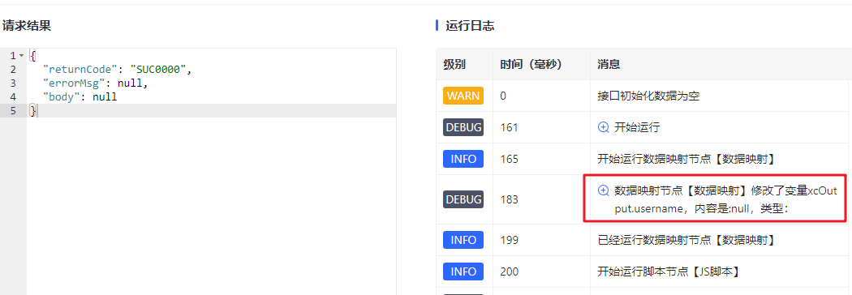

**JS脚本**
**问题 1：** 变量无法获取&结果无法输出
在JS脚本内，取变量的方式跟其他节点有一些区别，因为它是通过写脚本的方式去进行数据处理，而不是直接解析，在里面获取变量必须通过平台定义的**上下文变量state**获取。
所以在我们获取前置节点的变量时，需要通过state.变量名的方式来获取, **user_name: state.xcUser.userName**；
module.exports = async function fn(state) {
state.xcOutput = {
...state.xcOutput,//JavaScript中的对象合并操作,这部分表示将`state.xcOutput`对象的所有属性和值复制到新的对象中。
user_name: state.xcUser.userName//@获取到上下文变量中的用户名@
};
return state;
};
而当我们将JS节点内处理好的数据输出时，需要用上下文变量中的xcOutput来承接，**state.xcOutput = {里面是需要输出的内容}**;
module.exports = async function fn(state) {
state.xcOutput = {
...state.xcOutput,//JavaScript中的对象合并操作,这部分表示将`state.xcOutput`对象的所有属性和值复制到新的对象中。
loopArray: ["Apple","Banana","Orange"],
user_name: state.xcUser.userName//获取到上下文变量中的用户名
};
return state;//获取到上下文变量中的用户名
};
请求结果&当前上下文变量：
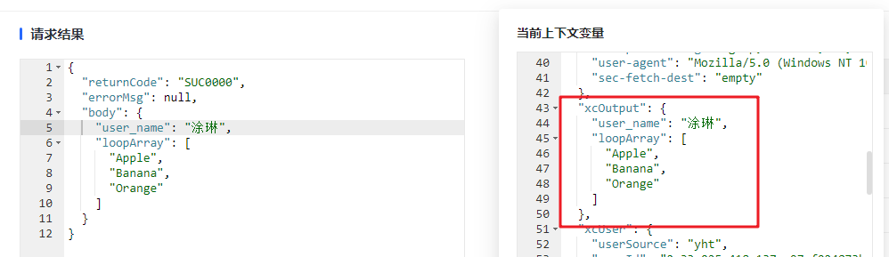
如果我们将JS的结果赋值给一个非xcOutput的变量，输出时，数据会追加在上下文变量内但不会出现在业务编排最终返回的body中，如这里的**state.testKey**。
module.exports = async function fn(state) {
state.testKey = {
...state.xcOutput,//JavaScript中的对象合并操作,这部分表示将`state.xcOutput`对象的所有属性和值复制到新的对象中。
loopArray: ["Apple","Banana","Orange"],
user_name: state.xcUser.userName//获取到上下文变量中的用户名
};
return state;
};
请求结果&当前上下文变量：
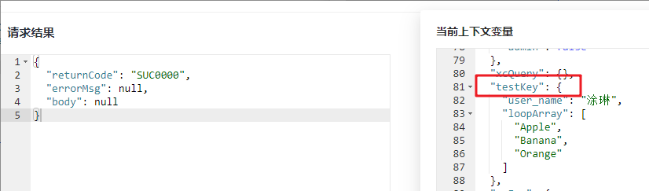
**问题 2：** 变量赋值失败
变量赋值失败，通常要查看脚本执行前的上下文变量内，是否有该变量，以及取变量时的结构是否正确。
在JS节点执行前后，都会打印一条日志，如果赋值失败，可以点击**脚本节点执行前的上下文变量**，去检查该变量的完整性。
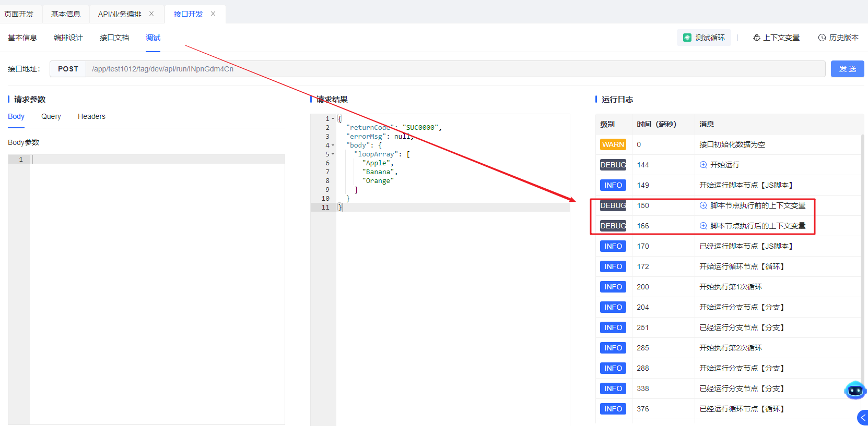
脚本节点执行前的上下文变量，检查xcUser内的变量名称：
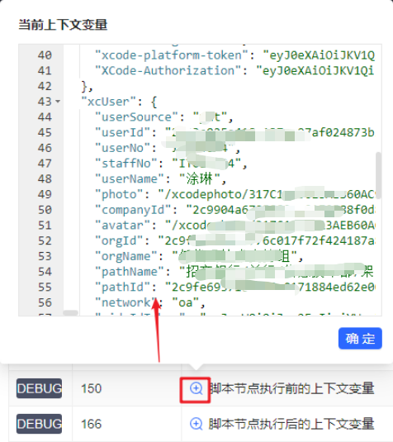
**问题 3：** 函数不生效导致数据处理异常
函数不生效的时候，JS运行的节点会报错，比如replaceAll该函数在JS节点内不支持，运行时，就会报错如下：
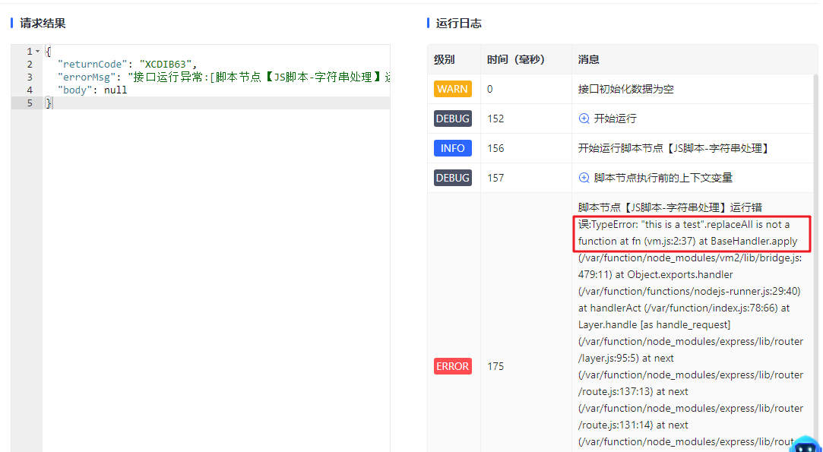
当我们不清楚平台支持什么函数或者不知道怎么去写JS脚本时，我们可以借助**[JS助手]**来生成：
- 点击右下角的AI助理唤起；
- 输入提示词；
- 点击代码展示取的右上角复制后粘贴到脚本内容框内。
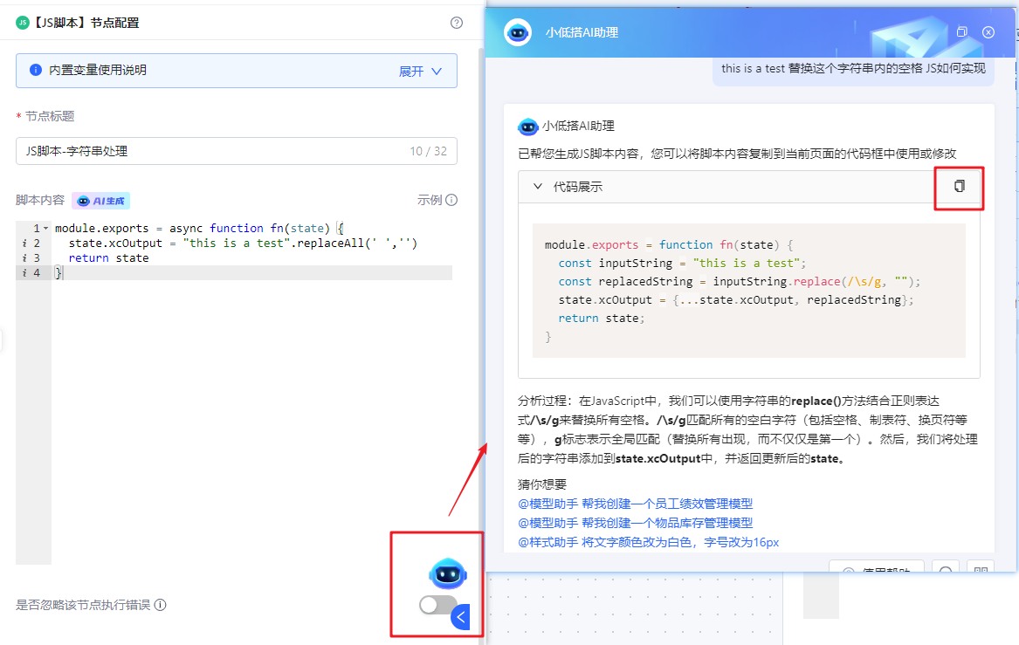

**API接口**
**问题 1：** 接口调用失败
如果接口调用失败，首先需要去排查的是该接口是否能正常调通，如果不能调通的话，就要[对接口进行故障排查]。
**问题 2：** API接口节点的接口配置内有业务编排上下文变量，但是取值失败。
如果您已经阅读过[变量一本通-业务编排]，则可能已经了解过，在我们的API接口节点内，可以传业务编排内的上下文变量，也就是说，我们在上述文档内提到的数据映射，声明等存储在上下文变量state内的数据，都可以传到API接口内，参与入参。
以下是传参的例子：
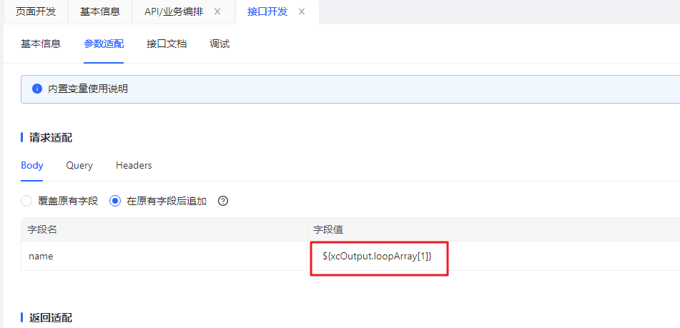
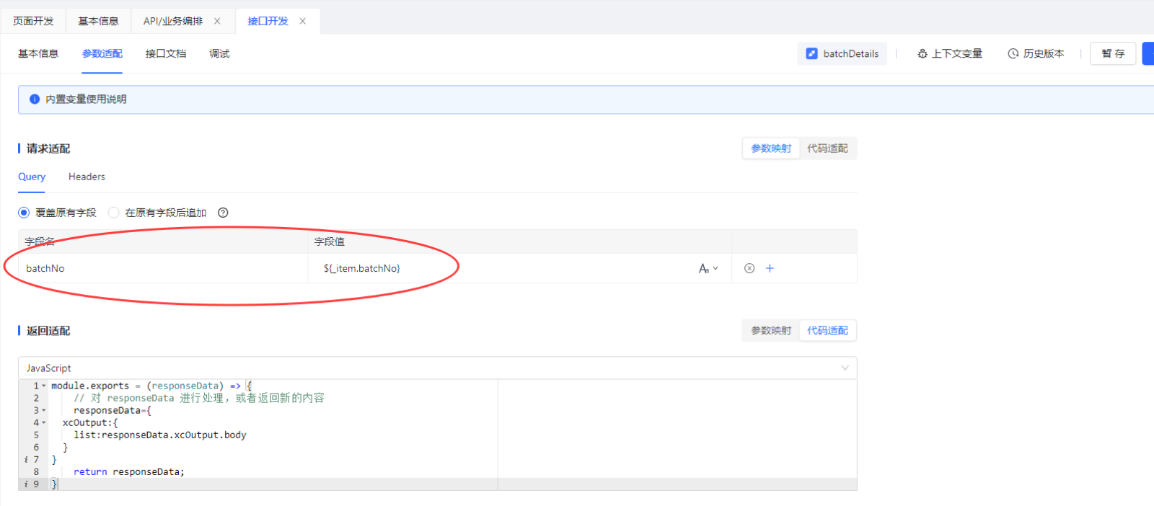
如果传参给API失败，同样的可以通过[检查上下文]变量的方式，检查入参是否能正常取到值。
如果是检查接口入参可在运行日志内查看这三条记录，分别记录的接口代理请求header、query和body：
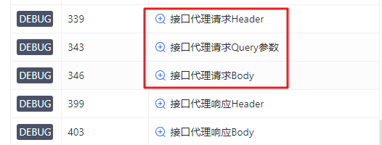
如果是检查接口响应结果可查看这两条记录，分别是接口代理响应header和body：
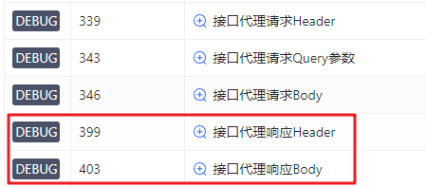

**模型方法**
**问题 1：** 模型方法节点调用失败
如果模型方法调用失败，首先需要去排查的是该模型方法是否能正常调通，如果不能调通的话，就要对该模型方法进行故障排查，请参考：[调试排障一本通——模型使用方法]。
**问题 2：** 模型方法节点内传入参数，但是无法返回预期结果
例如，请求查询数据表，但是无法返回查询结果。
模型方法节点支持在选择该模型下的所有模型方法，并在下面生成对应方法添加的参数值。模型方法节点内支持传入上下文变量，语法为 **${变量名}** ，如下图所示，我们想要去执行循环内的循环项，作为模型方法的变量赋值，我们可以用 **${\_item}** 。
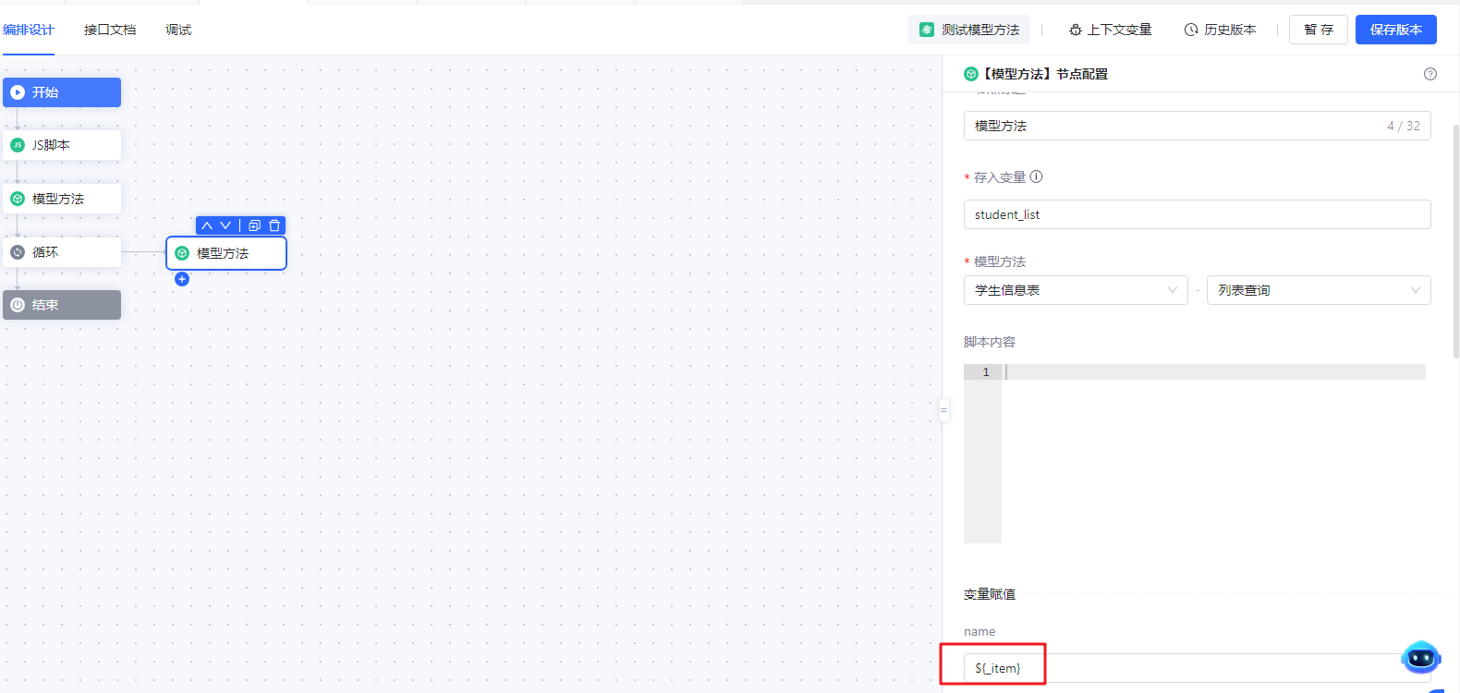
是否正常地将值传递给了模型方法，都可以通过运行日志查看。首先可以打开运行日志，查看该模型方法所运行的SQL语句。不论是内部模型还是外部模型，我们在发送命令到数据库时都是SQL语句。
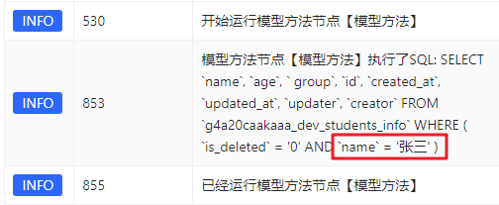
如果通过模型方法节点正确传入参数，但是无法返回正常的结果，我们也可以将运行日志内的SQL语句复制下来，【打开数据模型】->【模型方法】->【新建方法】->【选择对应方法】->【交互语言-SQL】，粘贴到SQL脚本框内，进行测试来检测是否能在模型方法内执行成功：
**注意：**
复制过来的表名不能直接使用，需要去掉前面的id和环境标识，**只保留表名**。例子中原SQL语句的表名为**g4a20caakaaa_dev_students_info**，需要改成 **students_info** 。
另外还有一些在模型方法内支持的SQL语法可参考：[模型方法SQL类型支持语法说明]
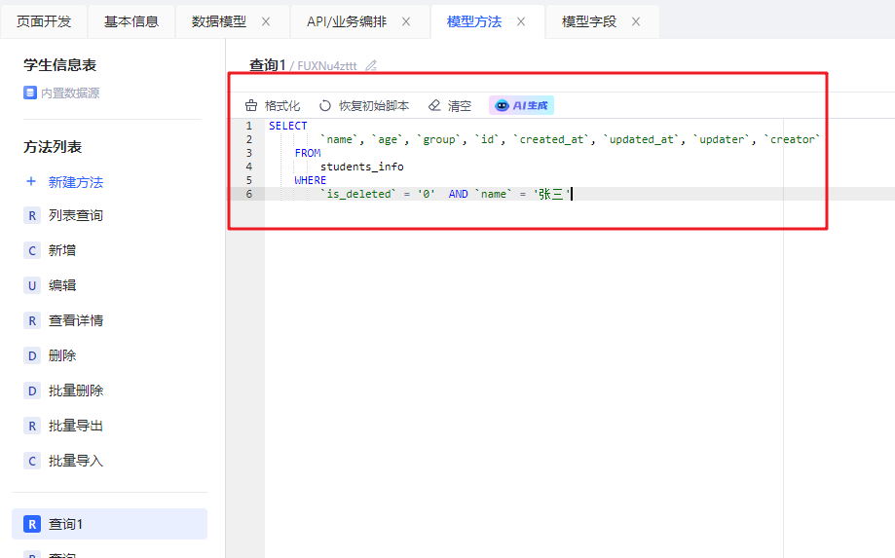

**SQL脚本**
**问题 1：** SQL解析异常
当SQL脚本节点中的SQL语句无法解析时，会在运行日志内报错如下：
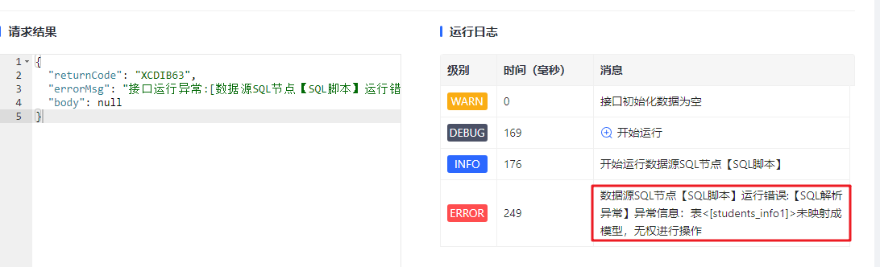
常见的SQL语句错误往往是字段名、表名错误，或者是语法错误。
当不清楚平台对于SQL脚本的支持的语法可参考：**[模型方法SQL类型支持语法说明]**
如果不知道怎么去写SQL脚本时，我们可以借助 **[SQL助手]** 来生成：
- 点击右下角的AI助理唤起；
- 输入提示词；
- 选择要生成方法的模型，这里会有一个下拉框，下拉框内可选择当前应用下的所有模型，选择模型后点确认就会生成代码；
- 点击代码展示区的右上角复制后粘贴到脚本内容框内；或者点击立即应用，会将生成的代码添加到SQL脚本区内。
